Presseinformation

(Abdruck frei – bitte senden Sie uns im Falle einer Veröffentlichung ein Belegexemplar zu.)
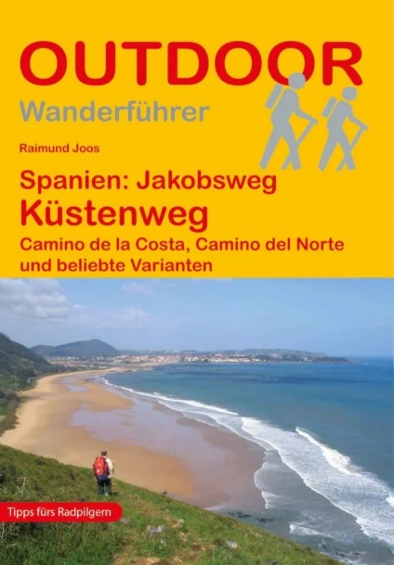
_____________________________________________________________________________________________________________________________________________________________
Neu im Conrad Stein Verlag:

Spanien: Jakobsweg Küstenweg

von Dr. Raimund Joos
ISBN 978-3-86686-405-4
22., überarbeitete Auflage 2026
320 Seiten, 66 farbige Abbildungen
94 Karten im Maßstab 1:100.000, 99 Höhenprofile
Übersichtskarte in der Umschlagklappe
€ 20,00

Erscheinungstermin: Juli 2026

Die Alternative zum Camino Francés: Pilgern auf dem spanischen Küstenweg
Dem ein oder anderen ruhesuchenden Pilgerfan ist auf der klassischen Route, dem Camino Francés, manchmal einfach zu viel los. Zum Glück bieten sich ganz im Norden Spaniens wunderschöne Wegalternativen. Der Pilgerführer „Spanien: Jakobsweg Küstenweg“ aus dem Conrad Stein Verlag stellt sie vor.
Wer bei dem Klang des Wortes „Küstenweg” nur an eine Wanderung über breite Strände bis nach Santiago denkt, der irrt allerdings – der Küstenweg hat viel mehr zu bieten. Strandetappen wechseln sich mit Wegstücken ab, die durch die faszinierende Bergwelt Nordspaniens führen. So kommt es auch, dass man hier größere Höhenunterschiede zu bewältigen hat als auf jedem anderen Jakobsweg. Entschädigt wird man für seine Strapazen durch die wunderschöne Landschaft zwischen Meer und Bergen.
Der Pilgerführer von Dr. Raimund Joos beschreibt die Küstenwege Camino de la Costa und Camino del Norte sowie zahlreiche empfehlenswerte Varianten und den Weiterweg ab Santiago zum Kap Finisterre. Die detaillierte Wegbeschreibung wird durch genaue Karten im Maßstab 1:100.000 illustriert und durch umfangreiche und aktuelle Angaben zu Herbergen und Pensionen ergänzt. Hinweise zu Sehenswürdigkeiten in den durchlaufenen Städten findet man ebenfalls. Einleitende allgemeine Informationen, die in dem handlichen Buch auch nicht fehlen, helfen zuverlässig bei der Planung und Durchführung der Pilgerwanderung auf dem Küstenweg.

Der Autor: Dr. Raimund Joos lebt seit 1988 am Ostbayrischen Jakobsweg in Eichstätt. Er studierte dort Pädagogik, etwas Spanisch und Theologie und war später u.a. in der Erwachsenen- und Hochschulbildung tätig. Seit 1992 pilgert er auf den Jakobswegen in Spanien, Frankreich und Portugal. Seit 2004 ist er ehrenamtlich als Herbergsvater sowie Pilgerberater und hauptberuflich als Reisebuchautor und Reiseleiter auf den Jakobswegen tätig. Für den Conrad Stein Verlag hat er schon mehrere Pilgerführer verfasst. Weitere Infos zu Raimund Joos unter www.camino-de-santiago.de.
_____________________________________________________________________________

Benötigen Sie weitere Texte, Bilder oder sonstiges Material? Dann melden Sie sich bei mir!
Conrad Stein Verlag, Am Markt 22, 59514 Welver, www.conrad-stein-verlag.de
Ansprechpartnerin: Ricarda Kuschma, Tel.: 02384/963912, r.kuschma@conrad-stein-verlag.de

